**Сушко Варвара Кузьмова (Suszkowna Barbara)**

3 декабря 1788 г – крещение (НИАБ 136-13-894, лист 6, №66/1788-р (ориг)), (РГИА 823-2-18, лист 237,№32/1788-р (коп)).

**НИАБ 136-13-894:** Лист 6. **Метрическая запись №66/1788-р (ориг).**

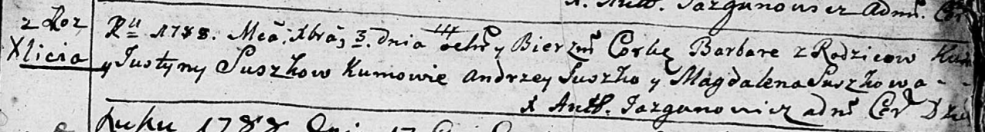

Дедиловичская Покровская церковь. 3 декабря 1788 года. Метрическая запись о крещении.

Suszkowa Barbara – дочь родителей с деревни Разлитье.

Suszko K[uzma] – отец.

Suskowa Justyna – мать.

Suszko Andrzej - кум.

Suszkowa Magdalena - кума.

Jazgunowicz Antoni – ксёндз.

**РГИА 823-2-18:** Лист 237. **Метрическая запись №32/1788-р (коп).**

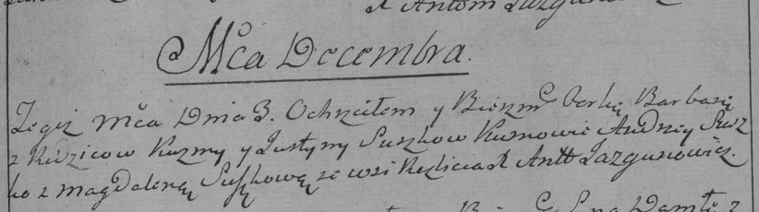

Дедиловичская Покровская церковь. 3 декабря 1788 года. Метрическая запись о крещении.

Suszkowna Barbara – дочь родителей с деревни Разлитье.

Suszko Kuzma – отец.

Suszko Justyna – мать.

Suszko Andrzey– кум.

Suszkowa Magdalena- кума.

Jazgunowicz Antoni– ксёндз.